IE8.0
- 搜索不能用，浏览器不兼容。
- 图片未展示全。
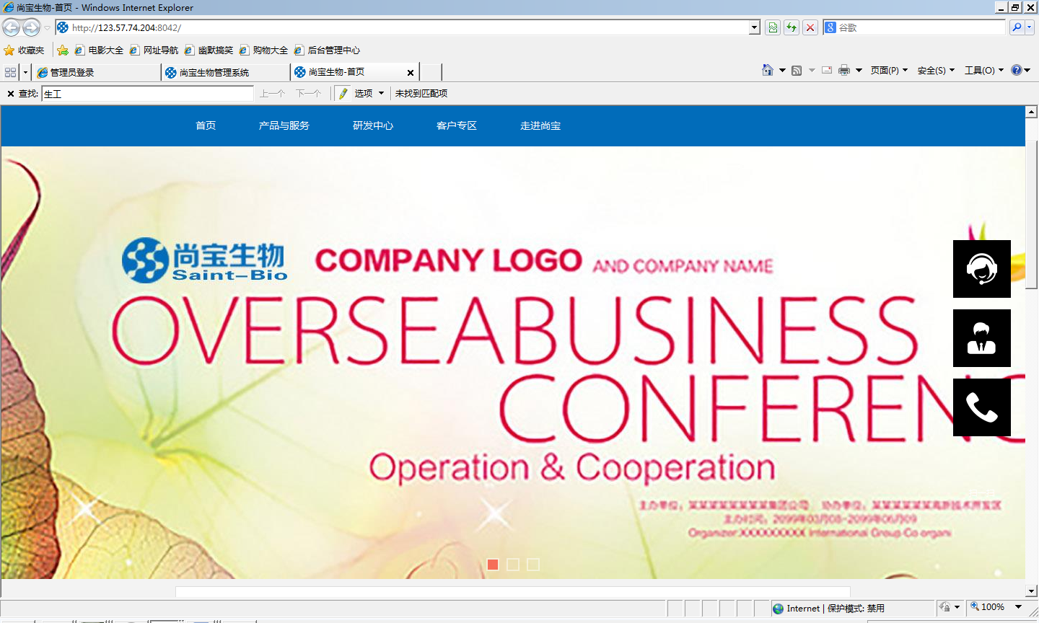
3. 在线咨询无法用。
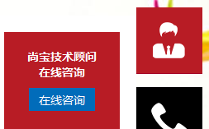
4. 扫一扫颜色过浅，容易被覆盖。
5.需要修改。
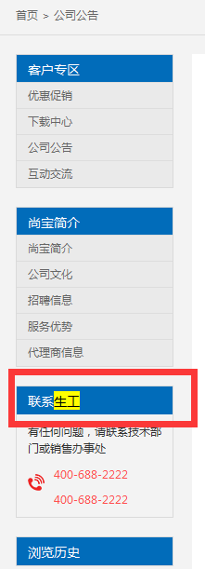
6.下载中心点开服务器错误
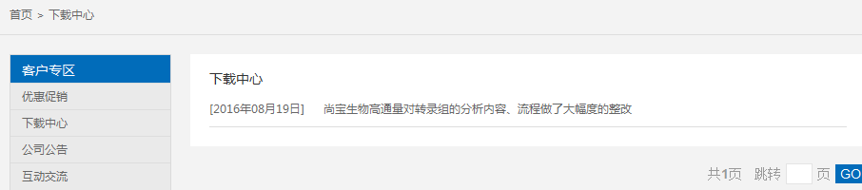
7.后台无法添加公告正文。
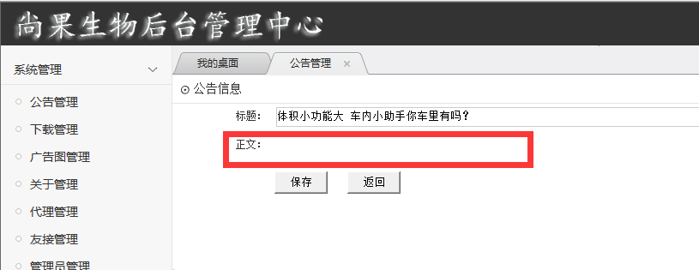
8.互动交流无法填写正文，摘要不显示。
9. 变形。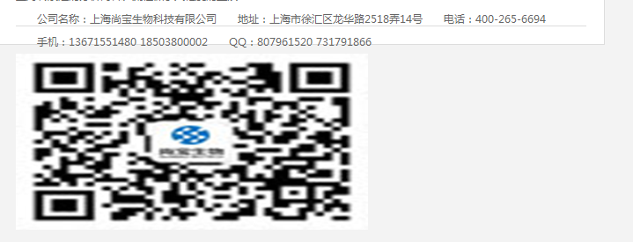
10.公司文化后台。
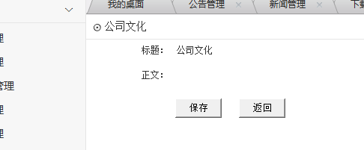
11.排版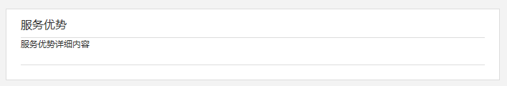
12. 省份标注错误。
13. 浏览历史没有用。
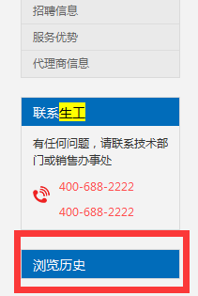
14、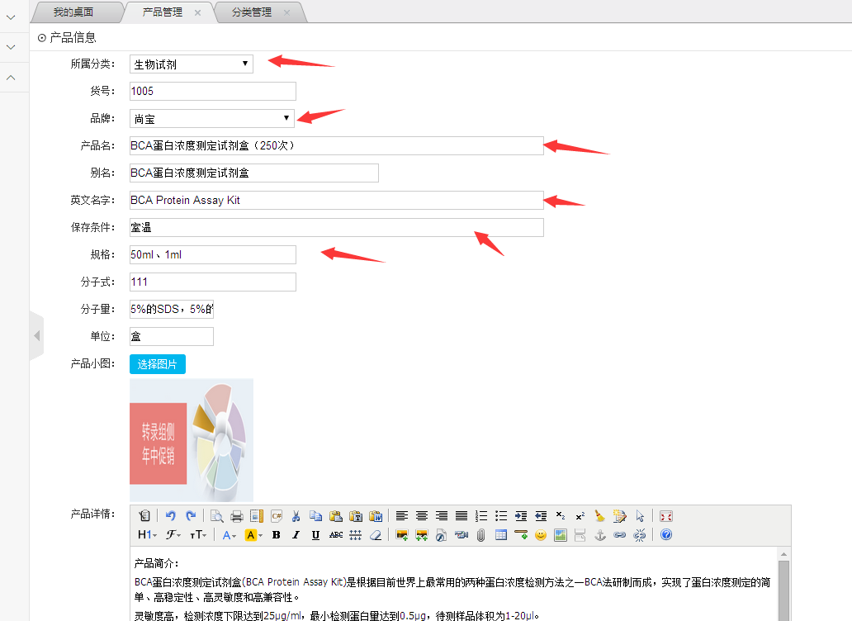
商品上传，这几项为必填项吧，其他应该可以选填的
- 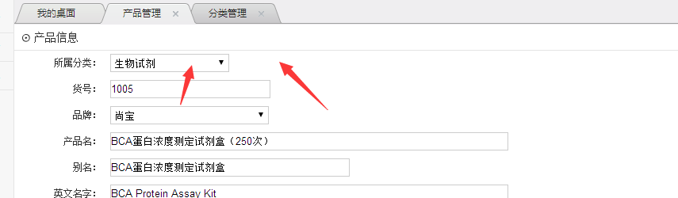选不了三级菜单
- 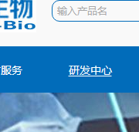 研发中心的产品在哪里上传
- 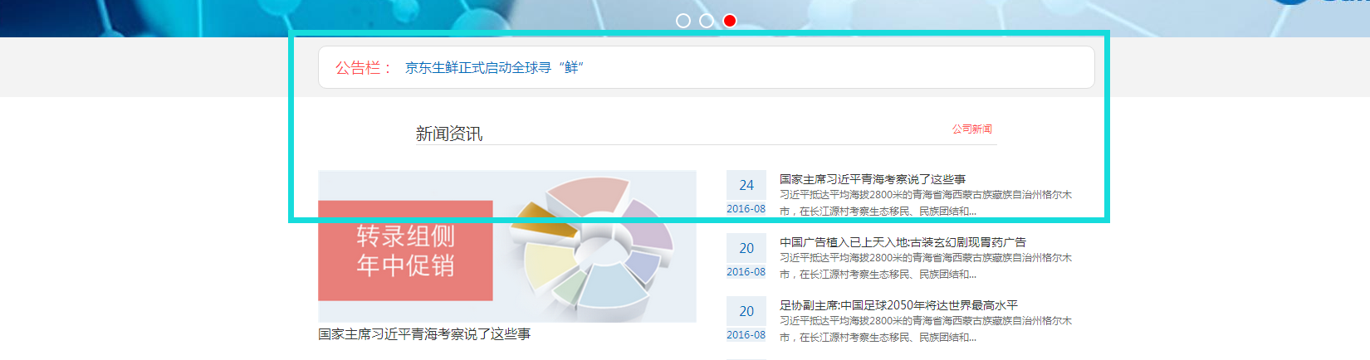这块内容有点窄
- 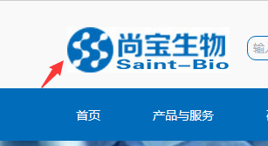 logo颜色不对 颜色应该为